الجمهورية الجزائرية الديمقراطية الشعبية
وزارة التربية الوطنية

ﻣﺘﻮﺳﻄﺔ : الحاج بن حواء بن حواء السنة الدراسية :2024/2023

اﻟﻤﺴﺘﻮى : 4 ﻣﺘﻮﺳﻂ اﻟﻤﺪة : ساعة و نصف

الاختبار الأول ﻓﻲ ﻣﺎدة اﻟﻌﻠﻮم اﻟﻔﻴﺰﻳﺎﺋﻴﺔ واﻟﺘﻜﻨﻮﻟﻮﺟﻴا

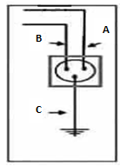
التمرين الأول:(06ن)
أ/ أراد تقني كهرباء إصلاح المأخذ الكهربائي الذي يظهر في الوثيقة 1 لكنه إحتار كيف يحدد الطور , فقام بقياس التوتر بين كل طرفين من أطراف المأخذ الكهربائي الثلاث مستعملا جهاز متعدد القياسات فتحصل على النتائج التالية :
التوتر بين A و B : V 220
التوتر بين A و C : V 0
التوتر بين B و C : V 220
الوثيقة1
1- ماهو نوع المأخذ الكهربائي الممثل في الوثيقة 1
2- حدد الطور من بين الأسلاك الثلاث ثم اقترح طريقة أخرى لتحديد الطور( مع الشرح)
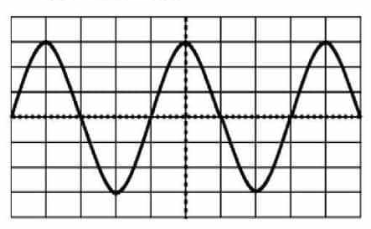
ب / بعد إصلاح الخلل قام تقني الكهرباء بربط المأخذ الكهربائي مع راسم الاهتزاز المهبطي فكانت النتيجة المنحنى الموضح في الوثيقة 2 :
1-ماهو نوع التوتر الكهربائي ؟ مع التعليل
2- احسب التوتر الاعظمي _{max}U.
3- احسب الدورT.
4- احسب عدد تكرارات المنحنى خلال الثانية الواحدة . و كيف يسمى هذا التكرار
المعطيات :
S_{V}= 103 v/div S_{h}= 10 ms/div
الوثيقة2

التمرين الثاني:(06ن)
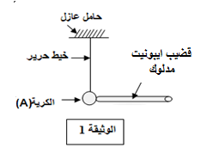
أ- قام علي بدلك قضيب زجاجي بقطعة صوف جافة ثم قام بلمس كرية ألمنيوم (A) متعادلة كهربائيا كما توضحه الوثيقة1 :
قضيب زجاجي مدلوك
1- صف ما يحدث للكرية (A) في هذه الحالة مع الشرح (التفسير)
2- كيف تصبح شحنة الكرية (A) في هذه الحالة ؟
3- ماهي طريقة تكهرب كل من : القضيب الزجاجي - الكرية (A)

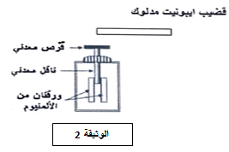
ب- قام علي بتقريب القضيب الزجاجي المدلوك من القرص المعدني للكاشف كهربائي كما توضحه الوثيقة 2 :
قضيب زجاجي مدلوك

1- صف ما يحدث لورقتي الألمنيوم في هذه الحالة مع الشرح (التفسير)

2- ما هي طريقة تكهرب ورقتي الألمنيوم ؟

3-ما هو دور الكاشف الكهربائي ؟

اقــــــلــب الـــصــفــحــة
السنة الدراسية : 2023-2024
صــفــحــة 1/2

الوضعية الإدماجية:(08ن)
انتقلت عائلة خديجة إلى مسكنهم الجديد المجهز حديثا إلى انه صادفهم بعض المشاكل.
المشكل1 : وجد الأب أن مصباح المطبخ لا يتوهج رغم انه سليم فأراد إصلاح الغمد مستعملا سلما حديديا فأصيب بصدمة كهربائية رغم أن القاطعة مفتوحة
المشكل2 : تصاب الأم بصدمة كهربائية كلما لامست هيكل الغسالة المعدني وهي مشتغلة
المشكل3 :لم يشتغل فرن كهربائي جديد استطاعته W 2200 = P في مأخذ التيار الخاص به رغم انه سليم .
المشكل 4 : ينقطع التيار الكهربائي عن المنزل كلما شغلت الأم المصباح والغسالة والفرن الكهربائي في آن واحد
ونظرا لهذه المشاكل أرادت خديجة التي تدرس بالسنة الرابعة متوسط المساعدة فطلبت من والدها المخطط الكهربائي للمنزل لمعرفة أسباب كل مشكل .
يمثل المخطط المبين في الوثيقة 3 المخطط الكهربائي للمنزل .
1- انطلاقا من المخطط ومما درست ، ساعد خديجة لتحديد أسباب كل مشكل والحلول المقترحة لها ؟
- اعد رسم المخطط مبينا عليه التعديلات و الإضافات المناسبة ؟
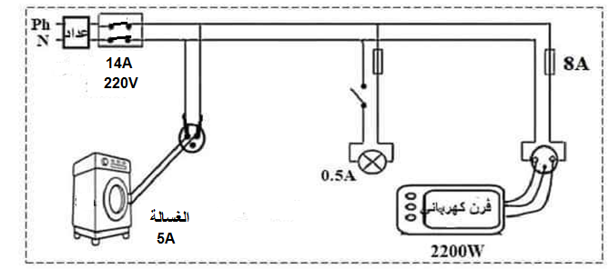
الوثيقة3

بالتوفيق..................................

انــــتــــهــــى
السنة الدراسية : 2023-2024
صــفــحــة 2/2

